Accessibility ID Report — checkin2fa
Tarih: 31.03.2026 14:51 | Platform: iOS

Element ID | Page | Type | Label / Text | Value | Accessibility ID | Status | New Status
checkin2fa_element_1 | Check-in | Other |  |  |  | ID Yok | ID Eklenecek (Waiting Dev)
checkin2fa_element_2 | Check-in | Other | Resend Code |  |  | ID Yok | ID Eklenecek (Waiting Dev)
checkin2fa_element_3 | Check-in | Other | Continue |  |  | ID Yok | ID Eklenecek (Waiting Dev)
checkin2fa_element_4 | Check-in | TextField | Enter | Enter | undefinedconfirmationCode | Undefined ID | ID Eklenecek (Waiting Dev)

📸 Ekran Görüntüsü
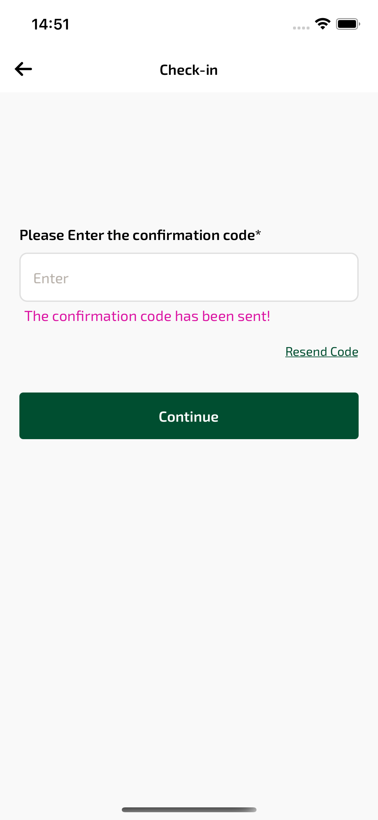
checkin2fa sayfası ekran görüntüsü

